OCTAPOINT
Hệ thống Loyalty Point trên nền tảng Blockchain Sui
PHẦN ĐÓNG GÓP — THÀNH VIÊN 2
Thiết kế Smart Contract Sui Move, Lưu trữ Walrus và Luồng Web3 trong SDD
Phạm vi phụ trách: Chương IV (SDD) – Trang 92–194 (phần Web3 Data) và Chương VI (Release) – Trang 200–201
Tài liệu tham chiếu: BABOK Guide v3 (kỹ thuật đặc tả yêu cầu & mô hình hoá quy trình) dùng làm khung tham chiếu phương pháp luận
Công nghệ chính: Sui Move, Sui SDK/TypeScript, Enoki (Sponsored Transactions), Walrus (Decentralized Storage)

CHƯƠNG IV – THIẾT KẾ HỆ THỐNG (SDD)

Phần Web3 Data — Trang 92–194

4.1. Tổng quan kiến trúc Web3
Phần Web3 của OctaPoint chịu trách nhiệm lưu trữ và vận hành toàn bộ logic điểm thưởng (loyalty point) ở dạng on-chain object trên mạng Sui, tách biệt với phần dữ liệu vận hành (tenant, user, transaction log...) được Thành viên 3 thiết kế trên PostgreSQL. Nguyên tắc thiết kế xuyên suốt là: mọi thay đổi số dư điểm (mint, redeem) đều phải được xác nhận bởi Move module trên chain, trong khi các dữ liệu tổng hợp/tra cứu nhanh được đồng bộ xuống lớp cache (Redis) và lớp phân tích (Postgres/ClickHouse) thông qua cơ chế lắng nghe sự kiện (event subscription).
Ba nhóm bài toán Web3 chính được xử lý trong chương này:
- Object Schema: định nghĩa các struct Move đại diện cho quyền hạn (capability) và tài sản (asset) trong hệ thống.
- Luồng nghiệp vụ on-chain: mint/issue, redeem/burn, tài trợ phí gas qua Enoki, lưu trữ bằng chứng kiểm toán qua Walrus, và quyết toán theo lô bằng Programmable Transaction Block (PTB).
- Vận hành & triển khai: đóng gói, build, test và deploy các Move module lên Sui Testnet (trình bày ở Chương VI).
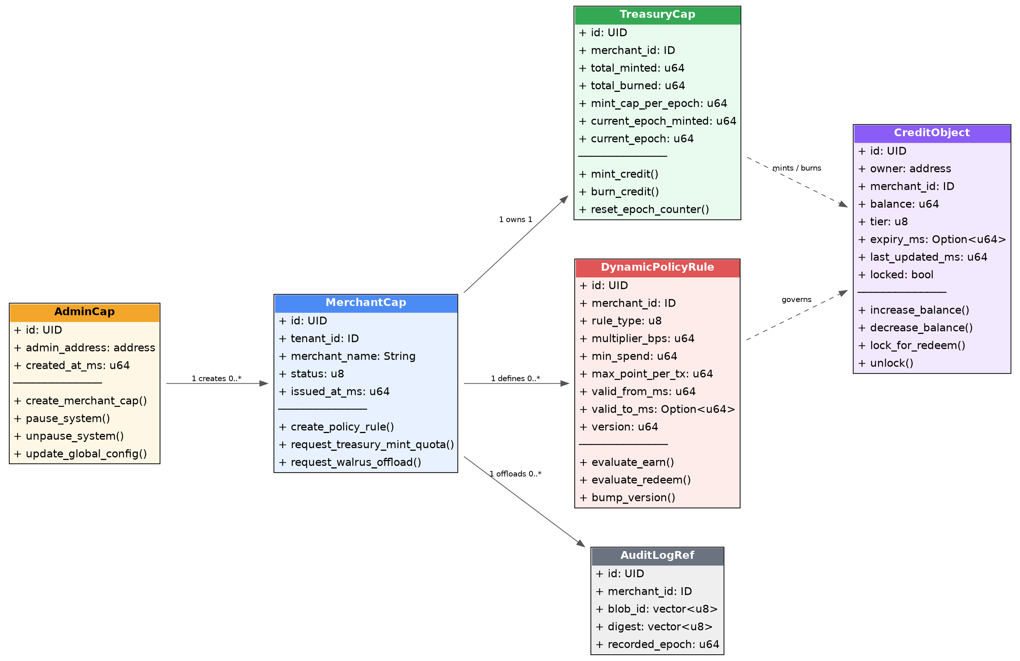
Hình 4.1 — Sơ đồ quan hệ tổng thể giữa các Object Schema trong module Web3 (Sui Move)
Về mặt kiến trúc dữ liệu on-chain, AdminCap là capability gốc, chỉ do ví triển khai (deployer) nắm giữ và không thể chuyển nhượng (ability key, không có store); AdminCap dùng để cấp phát MerchantCap cho từng merchant khi onboard. Mỗi MerchantCap sở hữu đúng một TreasuryCap (shared object) để kiểm soát hạn mức mint theo epoch, và có thể định nghĩa nhiều DynamicPolicyRule để cấu hình công thức tích/đổi điểm theo thời gian. CreditObject là object đại diện số dư điểm của từng người dùng, được TreasuryCap mint ra và chịu sự chi phối (governs) của DynamicPolicyRule đang hiệu lực. AuditLogRef lưu tham chiếu (không lưu nội dung) tới bằng chứng kiểm toán đã được mã hoá và đẩy lên Walrus.

4.2. Đặc tả chi tiết Object Schema (Sui Move)
Tất cả các struct dưới đây được khai báo trong package octapoint::credit và octapoint::audit. Mỗi struct có ít nhất ability key (bắt buộc để trở thành Sui Object với UID duy nhất); ability store được thêm cho các object cần chuyển nhượng hoặc lưu lồng trong object khác.

4.2.1. AdminCap
Capability gốc của hệ thống, được tạo duy nhất một lần trong hàm init() khi publish package và gửi cho địa chỉ deployer. Không có ability store nên không thể transfer, chỉ có thể sử dụng trực tiếp bởi ví admin.
Field | Type | Mô tả
id | UID | Định danh object bắt buộc với mọi Sui object.
admin_address | address | Địa chỉ ví quản trị hệ thống, dùng để đối chiếu khi thực hiện các thao tác nhạy cảm ở tầng off-chain.
created_at_ms | u64 | Thời điểm khởi tạo hệ thống (Unix ms), phục vụ audit.
Abilities: key | Vị trí lưu trữ: Owned object tại ví Admin

4.2.2. MerchantCap
Capability đại diện quyền vận hành của một merchant (tenant). Được AdminCap mint và transfer cho ví merchant trong bước onboarding.
Field | Type | Mô tả
id | UID | Định danh object.
tenant_id | ID | Tham chiếu tới bản ghi Tenant tương ứng ở tầng CSDL quan hệ (Postgres).
merchant_name | String | Tên hiển thị của merchant, dùng khi log sự kiện on-chain.
status | u8 | Trạng thái merchant: 0 = Active, 1 = Suspended, 2 = Terminated.
issued_at_ms | u64 | Thời điểm cấp phát capability.
Abilities: key, store | Vị trí lưu trữ: Owned object tại ví Merchant

4.2.3. TreasuryCap
Kiểm soát toàn bộ hoạt động mint/burn điểm thưởng của một merchant, có cơ chế giới hạn theo epoch nhằm chống lạm phát điểm hoặc lỗi hệ thống gây mint tràn lan.
Field | Type | Mô tả
id | UID | Định danh object.
merchant_id | ID | Liên kết tới MerchantCap sở hữu treasury này (quan hệ 1–1).
total_minted | u64 | Tổng số điểm đã mint kể từ khi khởi tạo (giá trị lũy kế, không reset).
total_burned | u64 | Tổng số điểm đã burn (đổi/hết hạn) kể từ khi khởi tạo.
mint_cap_per_epoch | u64 | Hạn mức mint tối đa cho một epoch, do merchant cấu hình khi tạo treasury.
current_epoch_minted | u64 | Số điểm đã mint trong epoch hiện tại, reset về 0 khi sang epoch mới.
current_epoch | u64 | Epoch hiện tại theo Sui system epoch, dùng để phát hiện thời điểm cần reset counter.
Abilities: key, store | Vị trí lưu trữ: Shared object (nhiều giao dịch mint/redeem cần truy cập đồng thời, có kiểm soát bằng consensus của Sui)

4.2.4. DynamicPolicyRule
Lưu công thức tích điểm / đổi điểm hiện hành của một merchant. Có versioning để tránh race-condition khi merchant cập nhật rule trong lúc có giao dịch đang xử lý.
Field | Type | Mô tả
id | UID | Định danh object.
merchant_id | ID | Merchant sở hữu rule này.
rule_type | u8 | 0 = EARN (tích điểm), 1 = REDEEM (đổi điểm), 2 = TIER_UPGRADE (nâng hạng).
multiplier_bps | u64 | Hệ số nhân theo basis point, 10 000 = hệ số x1.0 (tránh số thực trong Move).
min_spend | u64 | Ngưỡng chi tiêu tối thiểu để rule có hiệu lực (đơn vị: đơn vị tiền tệ nhỏ nhất, ví dụ cent).
max_point_per_tx | u64 | Số điểm tối đa được tích/đổi trong một giao dịch, chống lạm dụng.
valid_from_ms | u64 | Thời điểm rule bắt đầu hiệu lực.
valid_to_ms | Option<u64> | Thời điểm hết hiệu lực; None nghĩa là hiệu lực vô thời hạn cho tới khi bị thay thế.
version | u64 | Số phiên bản, tăng dần mỗi lần merchant cập nhật rule.
Abilities: key, store | Vị trí lưu trữ: Shared object, chỉ mutable qua hàm có kiểm tra &MerchantCap tương ứng

4.2.5. CreditObject
Đại diện số dư điểm thưởng của một người dùng tại một merchant cụ thể (một user có thể sở hữu nhiều CreditObject nếu tích điểm ở nhiều merchant khác nhau).
Field | Type | Mô tả
id | UID | Định danh object.
owner | address | Địa chỉ ví người dùng sở hữu điểm (trùng với owner field mặc định của Sui object).
merchant_id | ID | Merchant phát hành điểm này.
balance | u64 | Số dư điểm hiện có.
tier | u8 | Hạng thành viên: 0 = Bronze, 1 = Silver, 2 = Gold, 3 = Platinum.
expiry_ms | Option<u64> | Thời điểm điểm hết hạn, nếu merchant áp dụng chính sách hết hạn điểm.
last_updated_ms | u64 | Thời điểm cập nhật số dư gần nhất.
locked | bool | Cờ khoá tạm thời trong lúc xử lý redeem, ngăn chặn double-spend khi có nhiều request đồng thời.
Abilities: key, store | Vị trí lưu trữ: Owned object tại ví User

4.2.6. AuditLogRef
Object nhẹ, chỉ lưu tham chiếu (blob_id, digest) tới bằng chứng kiểm toán đã mã hoá được lưu trên Walrus, không lưu nội dung thực tế nhằm tối ưu chi phí lưu trữ on-chain.
Field | Type | Mô tả
id | UID | Định danh object.
merchant_id | ID | Merchant liên quan tới bằng chứng kiểm toán.
blob_id | vector<u8> | ID của blob dữ liệu đã lưu trên Walrus.
digest | vector<u8> | Hash SHA-256 của dữ liệu gốc trước khi mã hoá, dùng để xác minh toàn vẹn.
recorded_epoch | u64 | Epoch tại thời điểm ghi nhận, dùng để tính thời hạn lưu trữ (storage epochs) trên Walrus.
Abilities: key, store | Vị trí lưu trữ: Owned object tại ví hệ thống (Backend Service Account)

4.2.7. Trích đoạn khai báo Move (minh hoạ)
module octapoint::credit {
use sui::object::{Self, UID, ID};
use sui::tx_context::TxContext;

struct CreditObject has key, store {
id: UID,
owner: address,
merchant_id: ID,
balance: u64,
tier: u8,
expiry_ms: Option<u64>,
last_updated_ms: u64,
locked: bool,
}

struct TreasuryCap has key, store {
id: UID,
merchant_id: ID,
total_minted: u64,
total_burned: u64,
mint_cap_per_epoch: u64,
current_epoch_minted: u64,
current_epoch: u64,
}

/// Sự kiện phát ra khi mint thành công, Backend lắng nghe để đồng bộ cache
struct MintEvent has copy, drop {
merchant_id: ID,
user_addr: address,
points: u64,
new_balance: u64,
}
}

Class & Sequence Diagrams (Web3) — Trang 158–194

4.3. Class Diagram module Web3
Class diagram tổng thể đã trình bày tại Hình 4.1 (mục 4.1). Sequence diagram bên dưới mô tả chi tiết 5 luồng nghiệp vụ on-chain cốt lõi mà module Web3 phải hỗ trợ, tương ứng với các moveCall được Backend (Hono Gateway) đóng gói vào Programmable Transaction Block (PTB) và gửi lên mạng Sui.

4.4. Sequence Diagrams

4.4.1. Mint & Issue Credit Object
Luồng phát sinh khi một giao dịch mua hàng tại merchant hoàn tất và hệ thống cần cấp điểm thưởng cho khách hàng. Yêu cầu được merchant gửi tới Gateway, Gateway đóng gói thành một moveCall duy nhất tới hàm credit::mint_and_transfer.
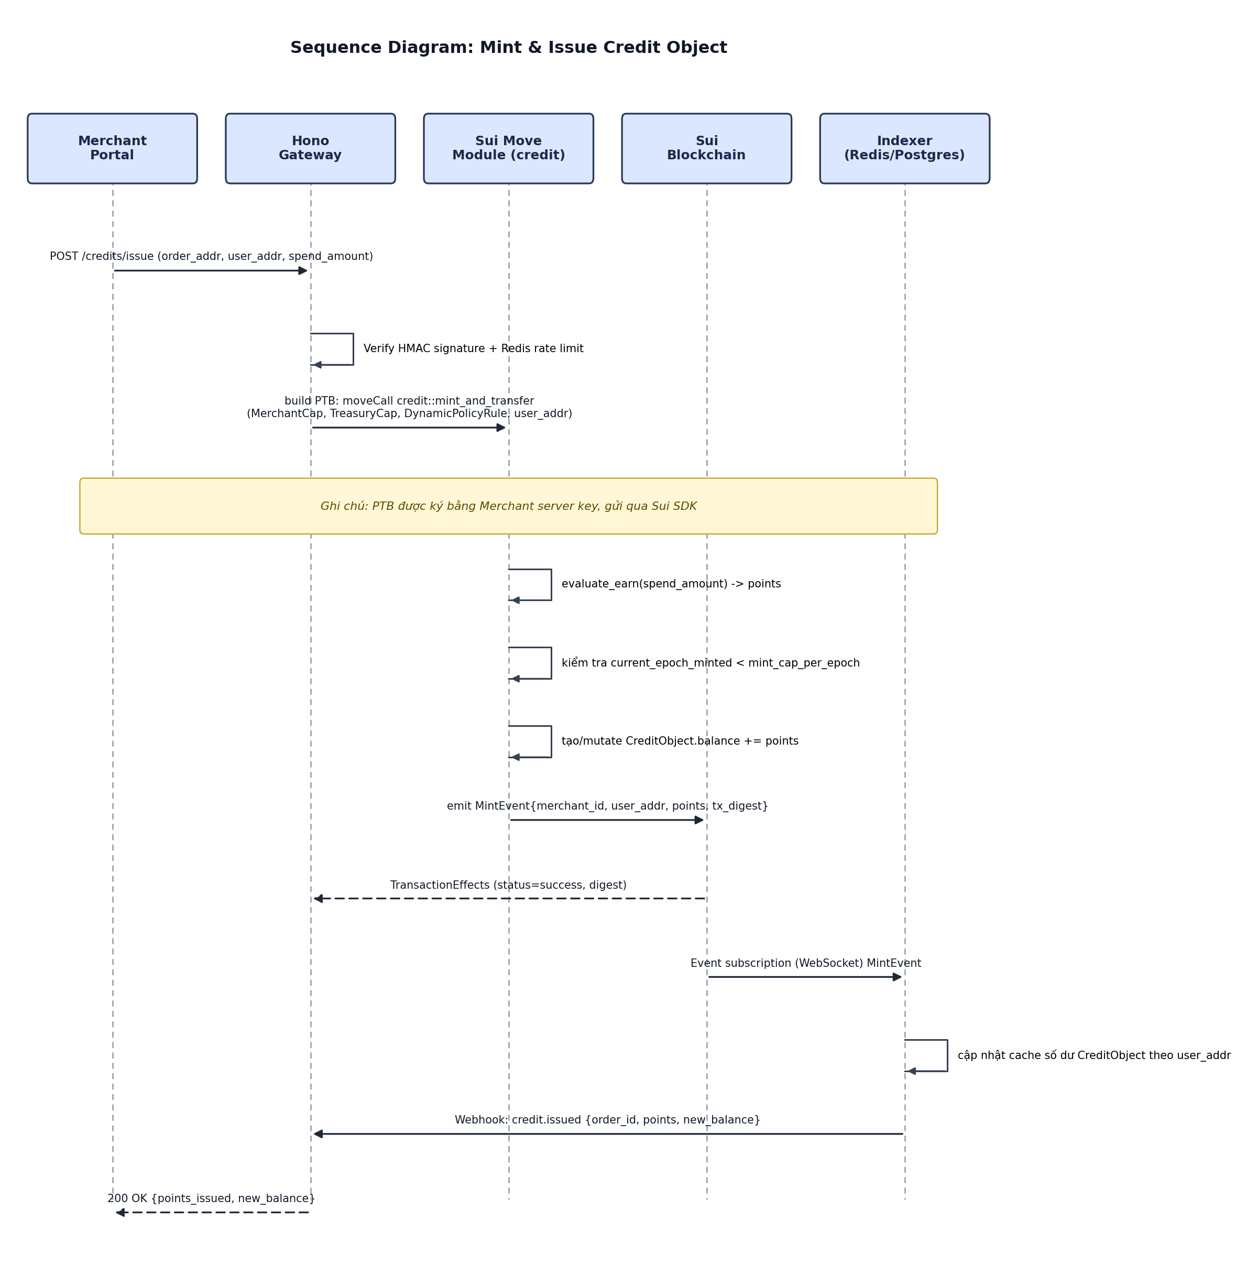
Hình 4.2 — Sequence Diagram: Mint & Issue Credit Object
Diễn giải các bước chính:
- Merchant Portal/POS gửi request issue kèm order_addr, user_addr và spend_amount.
- Gateway xác thực chữ ký HMAC-SHA256 và kiểm tra rate limit qua Redis trước khi build giao dịch.
- Move module tính điểm qua DynamicPolicyRule.evaluate_earn(), kiểm tra hạn mức epoch của TreasuryCap, sau đó cập nhật hoặc tạo mới CreditObject cho user.
- Sự kiện MintEvent được phát ra; Backend lắng nghe qua WebSocket subscription để cập nhật cache Redis/Postgres và bắn webhook credit.issued về cho merchant.
Lưu ý: nếu current_epoch_minted vượt mint_cap_per_epoch, giao dịch abort ngay trong Move module (không tốn thêm round-trip) để bảo vệ hệ thống khỏi lỗi cấu hình hoặc tấn công spam mint.

4.4.2. Redeem & Burn Credit Object
Luồng xử lý khi người dùng đổi điểm thưởng lấy ưu đãi tại POS. Điểm đặc trưng của luồng này là cơ chế lock/unlock trên CreditObject để chống double-spend khi nhiều request redeem gửi đồng thời cho cùng một object.
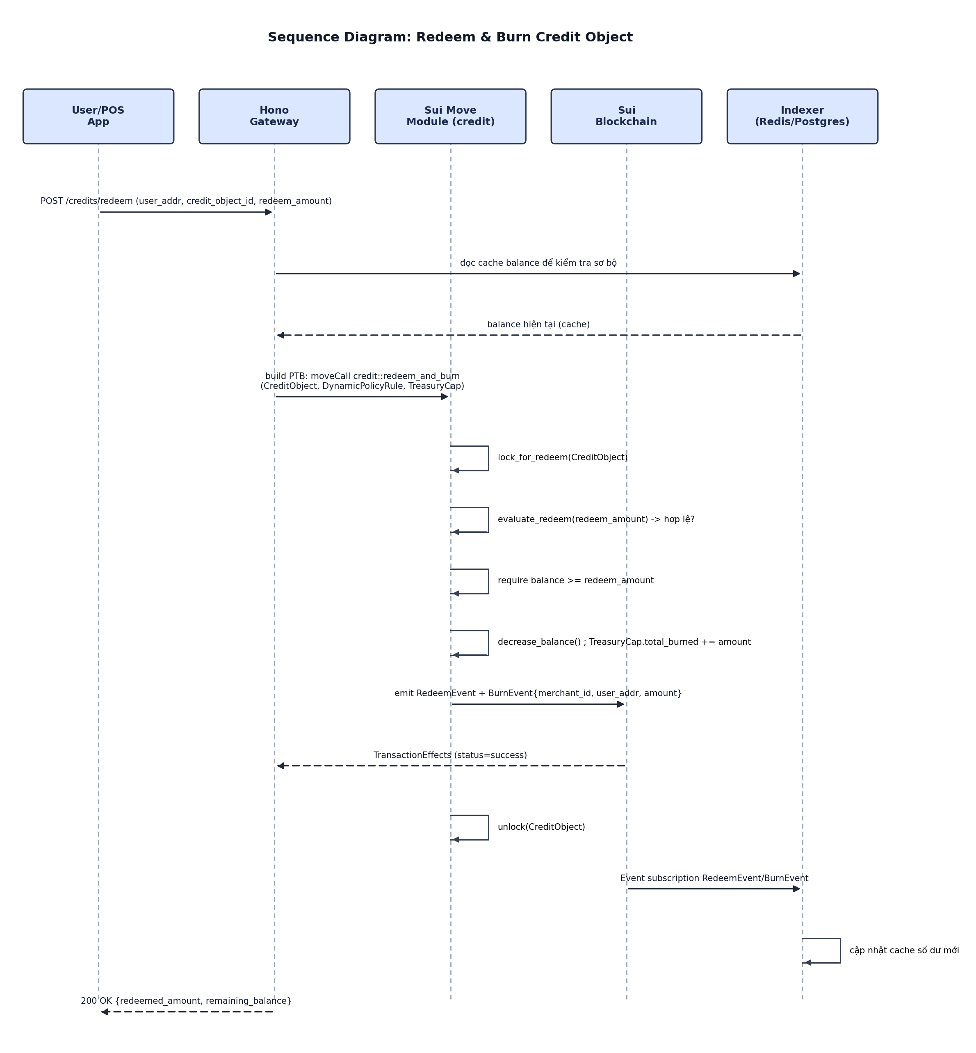
Hình 4.3 — Sequence Diagram: Redeem & Burn Credit Object
Diễn giải các bước chính:
- Gateway đọc nhanh số dư từ cache để phản hồi UX sớm (không phải nguồn sự thật cuối cùng).
- Move module gọi lock_for_redeem() trước khi kiểm tra evaluate_redeem() và số dư thực tế on-chain.
- Nếu hợp lệ, decrease_balance() được thực hiện và TreasuryCap.total_burned tăng tương ứng; RedeemEvent và BurnEvent được phát ra trong cùng một transaction.
- CreditObject được unlock() ngay sau khi transaction hoàn tất (thành công hoặc abort), tránh tình trạng khoá vĩnh viễn nếu có lỗi giữa chừng.
Lưu ý: toàn bộ thao tác lock → kiểm tra → trừ số dư → unlock nằm trong CÙNG MỘT Move call, nên có tính nguyên tử (atomic) tuyệt đối ở cấp độ transaction, không cần cơ chế khoá phân tán ở tầng ứng dụng.

4.4.3. Enoki Sponsored Gas Execution
Luồng cho phép người dùng cuối thực hiện giao dịch on-chain (ví dụ tự tay redeem điểm) mà không cần nắm giữ SUI để trả phí gas, thông qua dịch vụ Gas Station của Enoki.
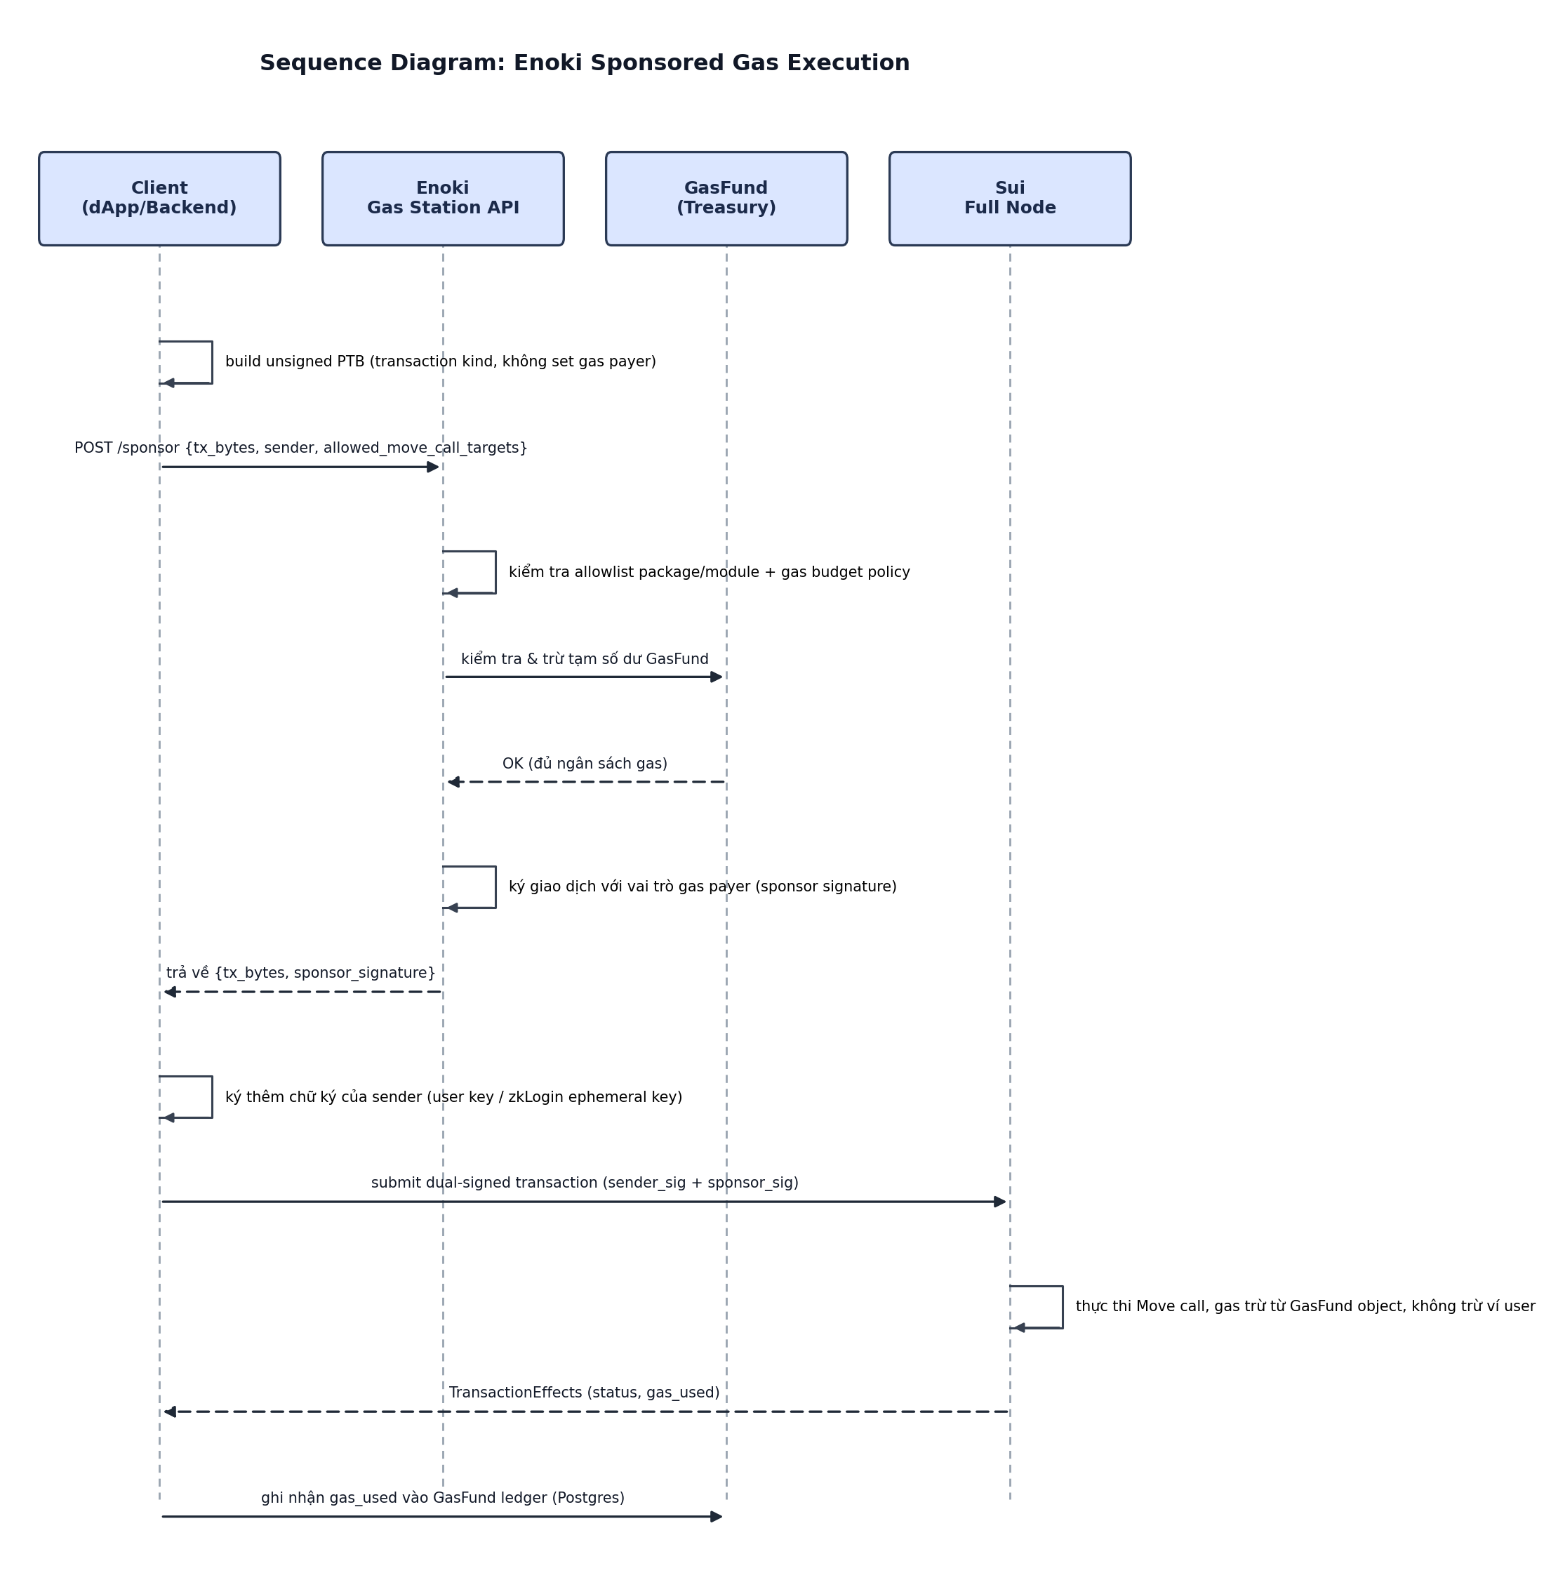
Hình 4.4 — Sequence Diagram: Enoki Sponsored Gas Execution
Diễn giải các bước chính:
- Client build một PTB ở dạng chưa ký (transaction kind), chưa gán gas payer.
- Enoki kiểm tra allowlist (chỉ cho phép gọi các package/module đã đăng ký trước, ví dụ octapoint::credit::redeem_and_burn) và ngân sách gas còn lại trong GasFund.
- Enoki ký với vai trò gas payer (sponsor signature) và trả transaction bytes kèm chữ ký về cho Client.
- Client ký thêm chữ ký của chính mình (sender signature) — có thể là private key ví thật hoặc ephemeral key sinh ra từ zkLogin — tạo thành giao dịch có 2 chữ ký (dual-signed).
- Giao dịch được submit lên Sui full node; phí gas được trừ từ GasFund object của Enoki, không ảnh hưởng tới ví người dùng.
Lưu ý bảo mật: allowlist ở tầng Enoki là lớp bảo vệ bắt buộc — nếu không giới hạn target package/module, GasFund có thể bị lạm dụng để tài trợ gas cho giao dịch bất kỳ, gây thất thoát ngân sách.

4.4.4. Walrus Encrypted Audit Evidence Offload
Luồng định kỳ (hoặc theo sự kiện) đẩy các bằng chứng kiểm toán nhạy cảm (log giao dịch, biên nhận redeem, báo cáo đối soát) lên Walrus dưới dạng mã hoá, chỉ lưu tham chiếu on-chain để tối ưu chi phí và đảm bảo tính bất biến.
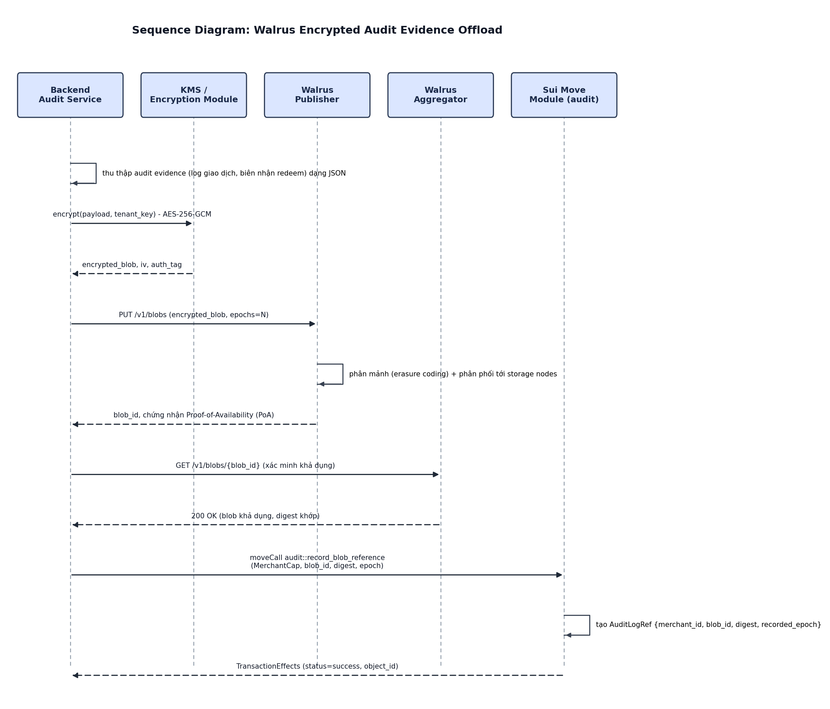
Hình 4.5 — Sequence Diagram: Walrus Encrypted Audit Evidence Offload
Diễn giải các bước chính:
- Backend Audit Service tổng hợp evidence thành payload JSON, sau đó mã hoá bằng AES-256-GCM với khoá riêng của từng tenant (quản lý qua KMS).
- Payload đã mã hoá được PUT lên Walrus Publisher; Walrus thực hiện erasure coding và phân phối dữ liệu tới nhiều storage node để đảm bảo tính sẵn sàng.
- Walrus trả về blob_id cùng chứng nhận Proof-of-Availability (PoA); Backend xác minh lại qua Walrus Aggregator trước khi ghi nhận on-chain.
- Backend gọi moveCall audit::record_blob_reference để lưu AuditLogRef (blob_id, digest, epoch) trên Sui — đây là bước biến bằng chứng thành dữ liệu bất biến, có thể tra cứu và đối chiếu bất kỳ lúc nào.
Lưu ý: on-chain chỉ lưu digest (hash) và blob_id, không lưu nội dung — vì vậy khi cần audit, hệ thống phải tải blob về từ Walrus, giải mã bằng khoá tenant tương ứng rồi so khớp digest để xác nhận toàn vẹn dữ liệu.

4.4.5. Programmable Transaction Block (PTB) Batch Settlement
Luồng quyết toán cuối ngày, gộp nhiều thao tác mint/redeem đang chờ xử lý (đã ghi nhận tạm trong hàng đợi Redis) thành một hoặc vài PTB để tiết kiệm chi phí gas và giảm số lượng transaction cần theo dõi.
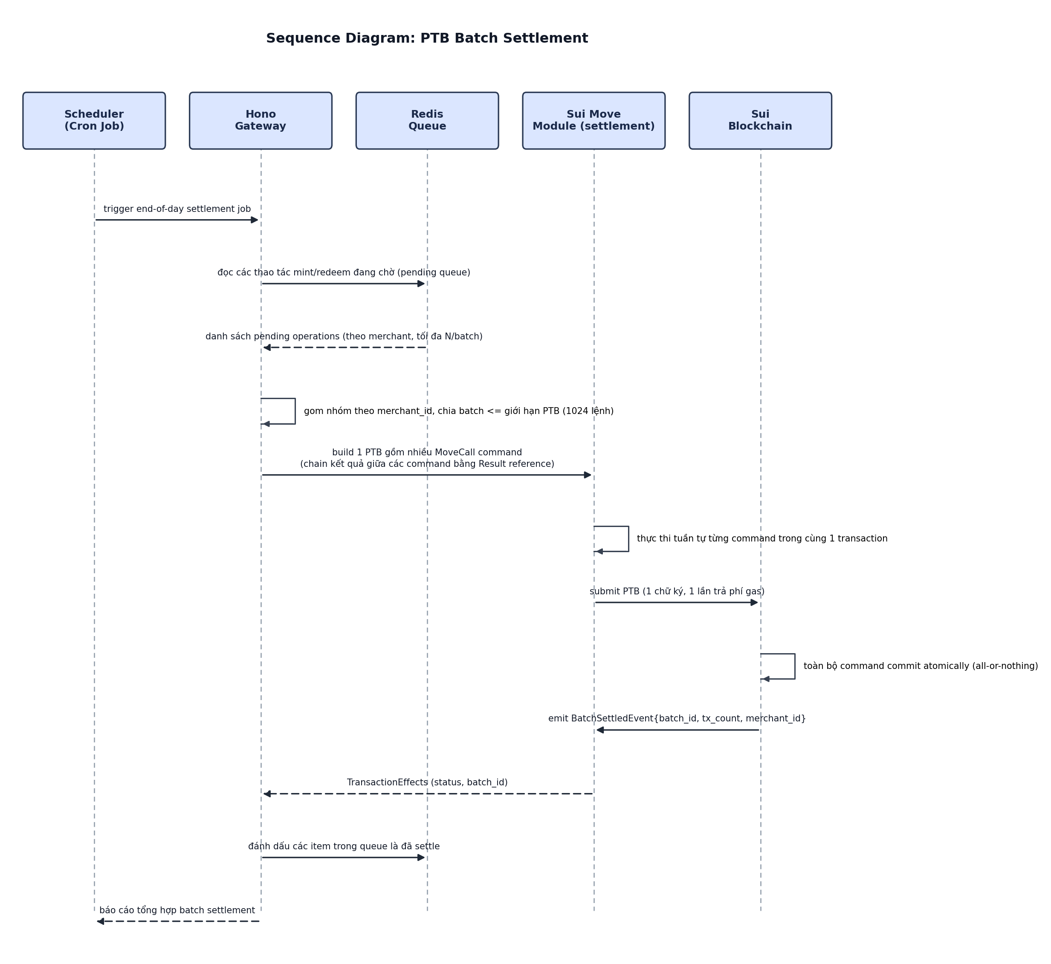
Hình 4.6 — Sequence Diagram: Programmable Transaction Block (PTB) Batch Settlement
Diễn giải các bước chính:
- Scheduler (cron job) kích hoạt job settlement, Gateway đọc danh sách pending operations theo từng merchant từ Redis Queue.
- Các thao tác được gom nhóm theo merchant_id và chia thành các batch không vượt quá giới hạn số lệnh của một PTB (tối đa 1024 command trên Sui).
- Một PTB duy nhất được build gồm nhiều MoveCall command, có thể truyền kết quả (Result reference) giữa các command để tái sử dụng object borrow (ví dụ borrow TreasuryCap một lần rồi dùng cho toàn bộ các lệnh mint trong batch).
- Toàn bộ command trong PTB được thực thi tuần tự nhưng commit atomically — nếu một command abort, toàn bộ PTB bị rollback (all-or-nothing).
- Sau khi có TransactionEffects thành công, các item trong Redis Queue được đánh dấu đã settle và báo cáo tổng hợp được gửi đi.
Lưu ý thiết kế: vì PTB rollback toàn bộ khi có 1 lệnh lỗi, batch cần được chia theo merchant (không trộn nhiều merchant trong 1 PTB) để một giao dịch lỗi của merchant A không làm ảnh hưởng tới việc settlement của merchant B.

CHƯƠNG VI – RELEASE

Mục 2. Installation Guide — Sui Move Modules (Trang 200–201)
Phần này hướng dẫn cài đặt môi trường phát triển, biên dịch (compile), kiểm thử (test) và triển khai (deploy) các Move module của OctaPoint (package octapoint) lên Sui Testnet.

2.1. Yêu cầu môi trường
- Hệ điều hành: Linux/macOS (khuyến nghị) hoặc Windows kèm WSL2.
- Rust toolchain >= 1.75 (Sui CLI được build bằng Rust).
- Git, curl, và ít nhất 8GB RAM trống để build Sui CLI từ source (nếu không dùng bản binary dựng sẵn).
- Ví Sui (Sui Wallet / Slush) đã tạo địa chỉ Testnet và có SUI Testnet từ Faucet để trả phí gas khi publish.

2.2. Cài đặt Sui CLI
Cách nhanh nhất là tải bản binary dựng sẵn theo hệ điều hành từ trang phát hành chính thức của Sui, hoặc cài qua Cargo:
# Cài qua cargo (build từ source)
cargo install --locked --git https://github.com/MystenLabs/sui.git \
--branch testnet sui

# Kiểm tra cài đặt thành công
sui --version

# Cấu hình client trỏ tới Testnet
sui client new-env --alias testnet --rpc https://fullnode.testnet.sui.io:443
sui client switch --env testnet

# Tạo địa chỉ mới (nếu chưa có) và lấy SUI từ faucet
sui client new-address ed25519
sui client faucet

2.3. Khởi tạo & cấu trúc package Move
sui move new octapoint

octapoint/
├── Move.toml
└── sources/
├── credit.move # CreditObject, TreasuryCap, MerchantCap, AdminCap
├── policy.move # DynamicPolicyRule
└── audit.move # AuditLogRef, ghi tham chiếu Walrus
Nội dung Move.toml cần khai báo đúng revision của Sui framework tương ứng với Testnet đang sử dụng:
[package]
name = "octapoint"
version = "0.1.0"
edition = "2024.beta"

[dependencies]
Sui = { git = "https://github.com/MystenLabs/sui.git", subdir = "crates/sui-framework/packages/sui-framework", rev = "testnet" }

[addresses]
octapoint = "0x0"

2.4. Build & Test
cd octapoint
sui move build
sui move test
sui move test chạy toàn bộ #[test] và #[test_only] scenario đã viết cho từng module (bao gồm test giới hạn mint_cap_per_epoch, test lock/unlock khi redeem, test evaluate_earn/evaluate_redeem với các bộ tham số biên).

2.5. Deploy lên Sui Testnet
sui client publish --gas-budget 200000000
Sau khi publish thành công, cần lưu lại các giá trị quan trọng từ output (object changes) để cấu hình Backend:
- Package ID: định danh package octapoint trên chain, dùng làm target cho mọi moveCall.
- Object ID của AdminCap: được chuyển tới ví deployer, dùng để cấp MerchantCap cho merchant mới.
- Object ID của các shared object (TreasuryCap, DynamicPolicyRule) tạo trong hàm init() — nếu package khởi tạo sẵn cấu hình mặc định.

2.6. Cấu hình sau khi deploy
Cập nhật các biến môi trường sau trong file .env của Backend (Hono Gateway) để service có thể build đúng moveCall:
SUI_NETWORK=testnet
SUI_RPC_URL=https://fullnode.testnet.sui.io:443
OCTAPOINT_PACKAGE_ID=0x<package_id_vua_publish>
OCTAPOINT_ADMIN_CAP_ID=0x<admin_cap_object_id>
ENOKI_API_KEY=<enoki_secret_key>
ENOKI_ALLOWED_MOVE_CALL_TARGETS=0x<package_id>::credit::mint_and_transfer,\
0x<package_id>::credit::redeem_and_burn
WALRUS_PUBLISHER_URL=https://publisher.walrus-testnet.walrus.space
WALRUS_AGGREGATOR_URL=https://aggregator.walrus-testnet.walrus.space
Đăng ký allowlist các move call target ở Enoki Portal (theo đúng luồng Enoki Sponsored Gas Execution ở mục 4.4.3) để tránh GasFund bị lạm dụng cho các lệnh gọi ngoài phạm vi cho phép.

2.7. Xác minh trên Sui Explorer
Sau khi publish và cấu hình xong, kiểm tra lại package cùng các object đã tạo trên Sui Explorer (Testnet) bằng Package ID vừa lưu, đối chiếu tên module (credit, policy, audit) và danh sách struct để đảm bảo khớp với đặc tả tại mục 4.2 trước khi bàn giao cho các thành viên khác tích hợp.

